106年台首大暑期課程-印尼文化學習構想書
印尼文化學習
課程介紹 | 印尼文化學習
課程目標 | 讓小朋友體驗及學習印尼文化
活動日期 | 2017年08月21日 至 2017年08月25日
活動內容 | 印尼樂器體驗，印尼語教學，印尼服裝體驗
活動流程 | - 印尼語教學  - 做手工藝 – 紙娃娃  - 印尼樂器體驗  - 做手工藝 – 染布  - 印尼服裝體驗 | 12:30-13:00 報到  13:00-15:30 活動開始
活動時數 | 7.5
費 用 | 預告中
活動地點 | 致宏樓 TC116
師資說明 | 台灣首府大學印尼學生會
適合對象 | 7歲以上
報名方式 | 電話報名或至台灣首府大學推廣教育處網頁：  點選「106年度夏令營活動專區」，下載報名表後寄至mingshan@tsu.edu.tw。
備註說明 | 一、主辦單位：台灣首府大學  二、協辦單位：台灣首府大學印尼學生會  三、上課地點：致宏樓TC116  四、開班人數：20人以上 (在表定開課日前七天通知。)  五、聯絡人：  六【以上師資、課程內容、時間及場地等，本單位保留變更之權利。】

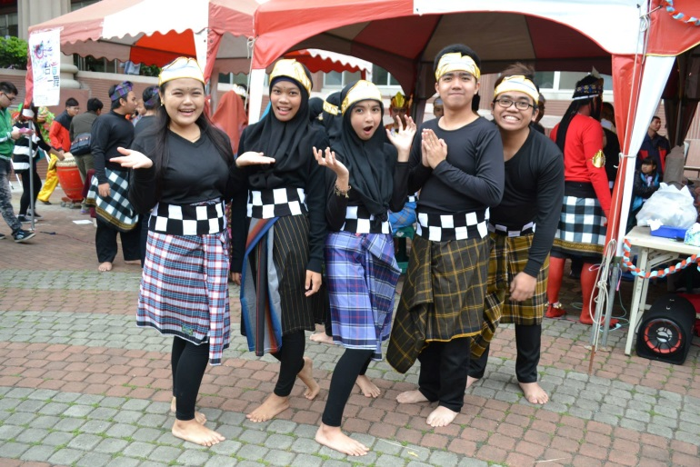
類似課程參考(網頁鍊結或圖文說明)
